Структурное подразделение
«Детский сад №11 комбинированного вида»
МБДОУ «Детский сад «Радуга» комбинированного вида»
Рузаевского муниципального района

Проект (краткосрочный)
«Сдай макулатуру – спаси дерево»

Подготовила: воспитатель 1 младшей группы
Шкаркина Е.Я.

Рузаевка 2023г.

Проект (краткосрочный)
«Сдай макулатуру – спаси дерево»
Актуальность.
Лесные ресурсы играют огромную роль на Земле. Они восстанавливают кислород, восстанавливают грунтовые воды, предотвращают разрушение почвы. Однако в последнее время наблюдается повсеместное сокращение площади лесов. Одной из причин уничтожения лесов является их вырубка с целью использования древесины в качестве сырья для изготовления бумаги. В связи с этим все большее значение приобретают вопросы по охране лесов от уничтожения в угоду потребностям человечества в бумаге, древесине.
Макулатура – это уже использованный продукт бумажного производства, то есть то, что может подлежать вторичной переработке для получения новой продукции. А это означает – новые тетради, учебники, книги, журналы.
В нашем детском саду была акция по сбору макулатуры. Люди, принимая активное участие в акции, часто не задумываются в чём важность сдачи бывшей в употреблении бумаги.
Мы каждый день пользуемся бумагой, читаем книги, напечатанные на бумаге, пишем в тетрадях из бумаги. Она задействована во всех сферах жизни: люди пользуются документами, заворачивают в упаковку подарки, посылки. Бумагой утирают слезы и даже расплачиваются. Обойтись без бумаги в повседневности почти невозможно. Не проходит ни одного дня, чтобы мы не подержали в руках бумагу.
Мало кто задумывается, что происходит с газетой, журналом или брошюрой после того, как ее прочтут. Если ее выбросили, она окажется на свалке, где ей предстоит мирно догнивать среди другого мусора. А если сдали ее как вторичное сырье (макулатуру), то она получит вторую жизнь. При правильной обработке, практически все типы бумаги поддаются переработке и могут быть использованы для получения новой бумаги.
Многие думают, что бумага довольно дешевый и возобновляемый источник. К сожалению, производство бумаги существенно более ресурсоемкий процесс, чем нам кажется. Поэтому так важно воспитание экологического сознания у дошкольников и привлечение их внимание к проблемам использования и экономии природных и энергетических ресурсов, охране окружающей среды, так как дошкольный возраст – период развития психических процессов и воспитания моральных норм, общественно полезных качеств.
2.
Цель проекта - привлечение внимания подрастающего поколения и их родителей к необходимости вторичного использования природных ресурсов и сохранению окружающей среды.
Задачи:
- информировать население через подрастающее поколение о проблемах экологии и необходимости сохранения ресурсов;
- воспитывать экологически образованное поколение;
- сокращать вырубку леса за счет сбора макулатуры, сохранить природу для будущих поколений;
- распространение информации о важности раздельного сбора отходов;
- прививать дошкольникам ответственность за рациональное использование природных ресурсов.

Практическая значимость:
- Данный проект учит ответственному бережному отношению к окружающей среде и природным ресурсам;
- Переработка макулатуры экономит ценные природные ресурсы;
- В соревновательной игровой форме привлечь дошкольников к социально-значимой работе, направленной на сохранение лесов России, сбережению природных ресурсов и на очищение города от бумажного мусора;
- Привлечение внимания к проблемам экологии и необходимости вторичного использования природных ресурсов.

Этапы реализации проекта.

Подготовительный.
Чтобы заинтересовать, объяснить важность, целесообразность и необходимость планируемой деятельности и вовлечь в работу дошкольников, была проведена образовательно-просветительская работа, в которую вошли беседы («Из чего делают бумагу?», «Что ты знаешь о лесе?», «Что будет, если исчезнут деревья?», «Как делают бумагу», «Что такое макулатура?»,
3.
«Что делают из макулатуры?» и т.д.), чтение сказок. Данная работа
проводилась в сотрудничестве с родителями.
Практический.
Сбор макулатуры в группе. Теперь ни один использованный листочек не оказывается в ведре. Также активное участие в сборе макулатуры приняли родители дошкольников, которые приносили скопившиеся бумажные отходы в наш детский сад, где мы их складывали и упаковывали для транспортировки.
Заключительный.
Сбор макулатуры действительно является огромным вкладом в спасение лесного богатства нашей планеты. Вторичная переработка макулатуры позволяет сохранить от вырубки большое количество деревьев.
В ходе реализации проекта наша небольшая группа собрала более 30кг макулатуры. Вся собранная бумага была сдана в пункт приёма макулатуры. Дошкольники познакомились с актуальными экологическими проблемами леса, учились находить пути устранения экологических проблем, сделали вывод, что необходимо собирать макулатуру для того, чтобы спасти леса родного края. Активно участвовали в сборе макулатуры.

Вывод.
Сбор макулатуры действительно является огромным вкладом в спасение лесного богатства нашей планеты. Вторичная переработка макулатуры позволяет сохранить от вырубки большое количество деревьев.
Мероприятия, позволяющие сдать макулатуру и сохранить дерево, призывают людей к ответственности в обращении с бумагой, а также позволяют помочь в сборе вторсырья. Внести свой вклад в спасение деревьев и экологии в целом – это уже практически долг каждого жителя, любого человека.
Если Вы хотите выбросить бумажку, задумайтесь! Куда она пойдет дальше? На свалку? Или Вы дадите ей вторую жизнь, сбережете деревья и природные ресурсы нашей земли. Сохранение зеленых насаждений в лесах, а также уменьшение мусорных свалок зависит от каждого из нас. Если собирать макулатуру постоянно, превратить это в хорошую привычку, то, наверное, и пользы получится больше.
4.
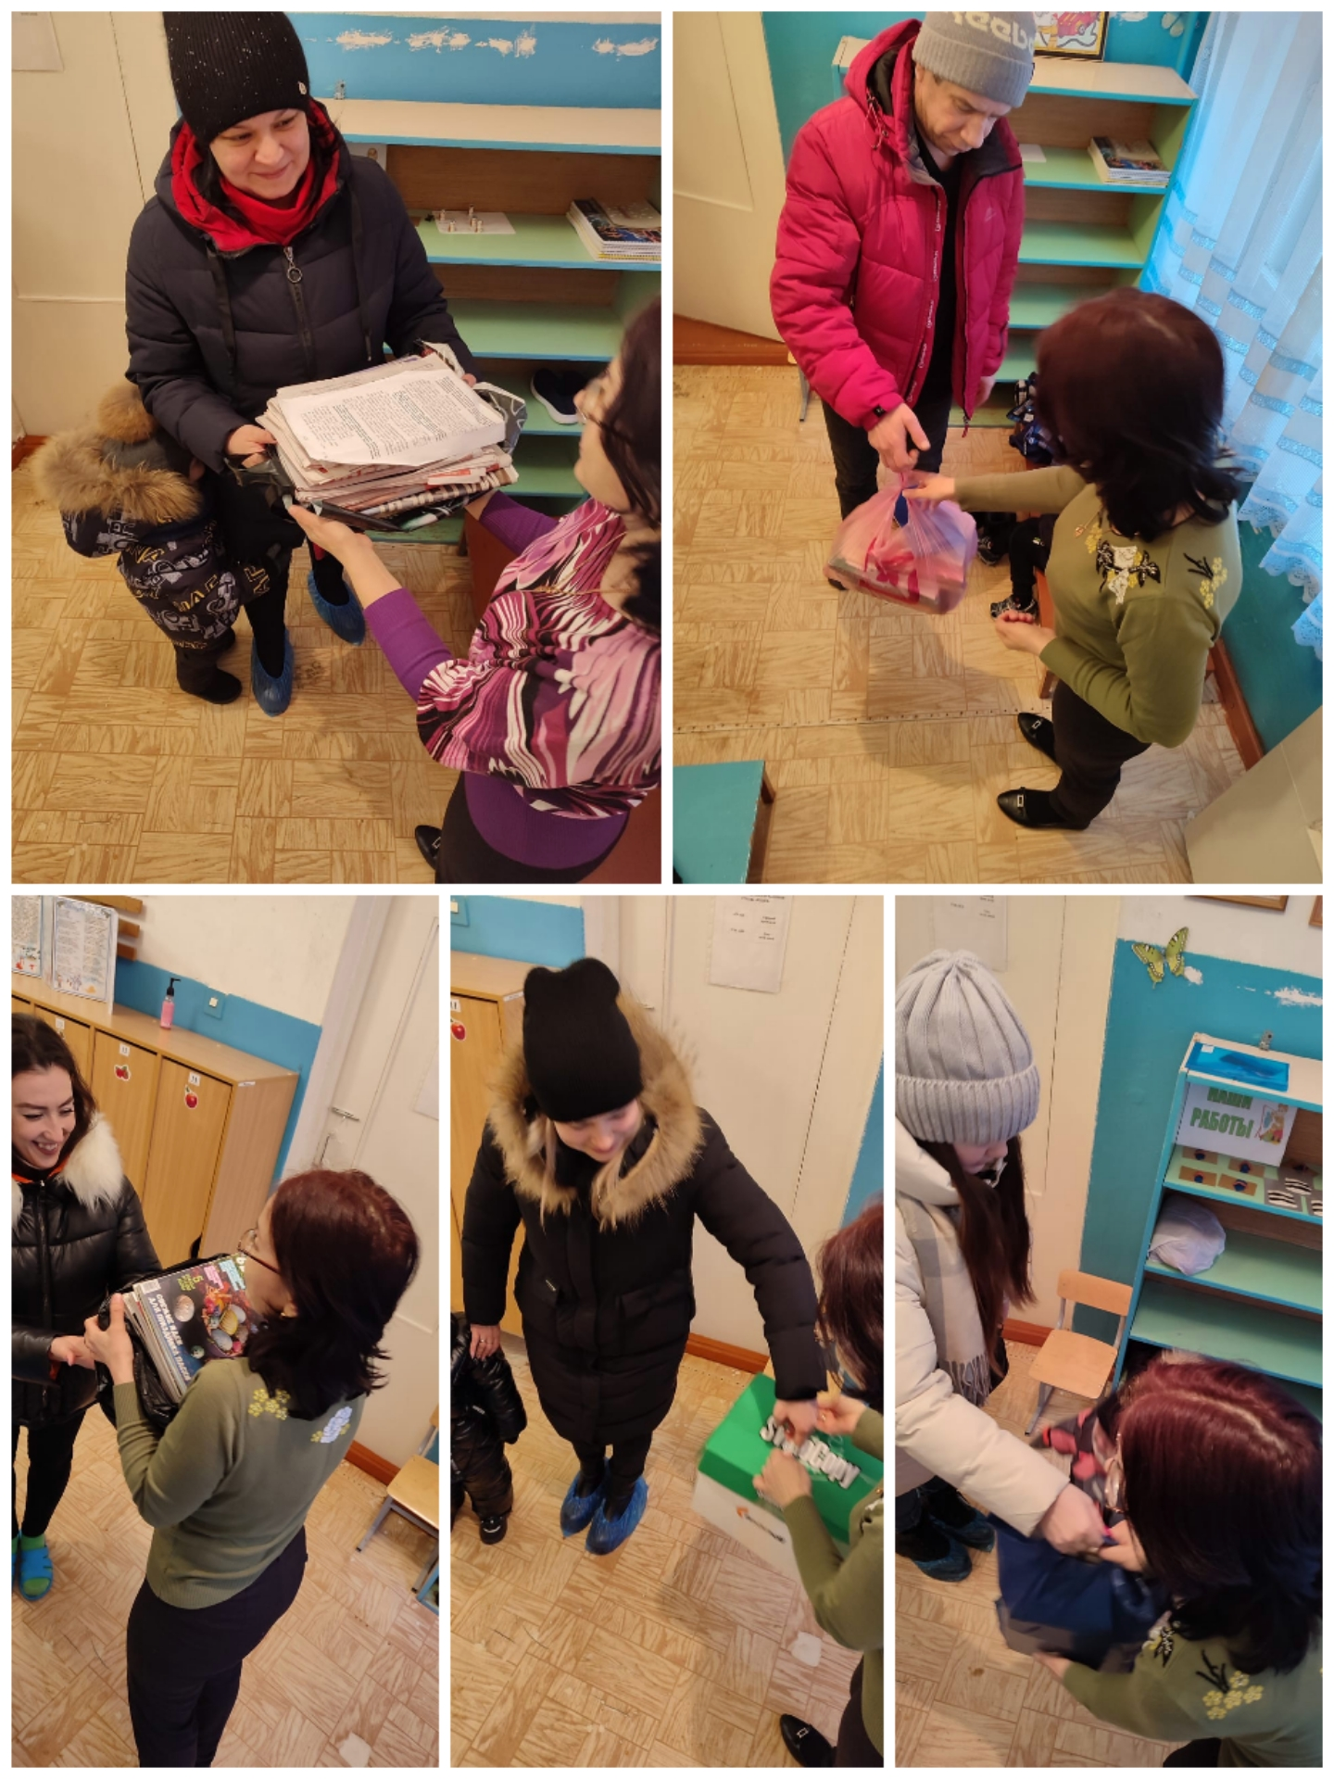

5.
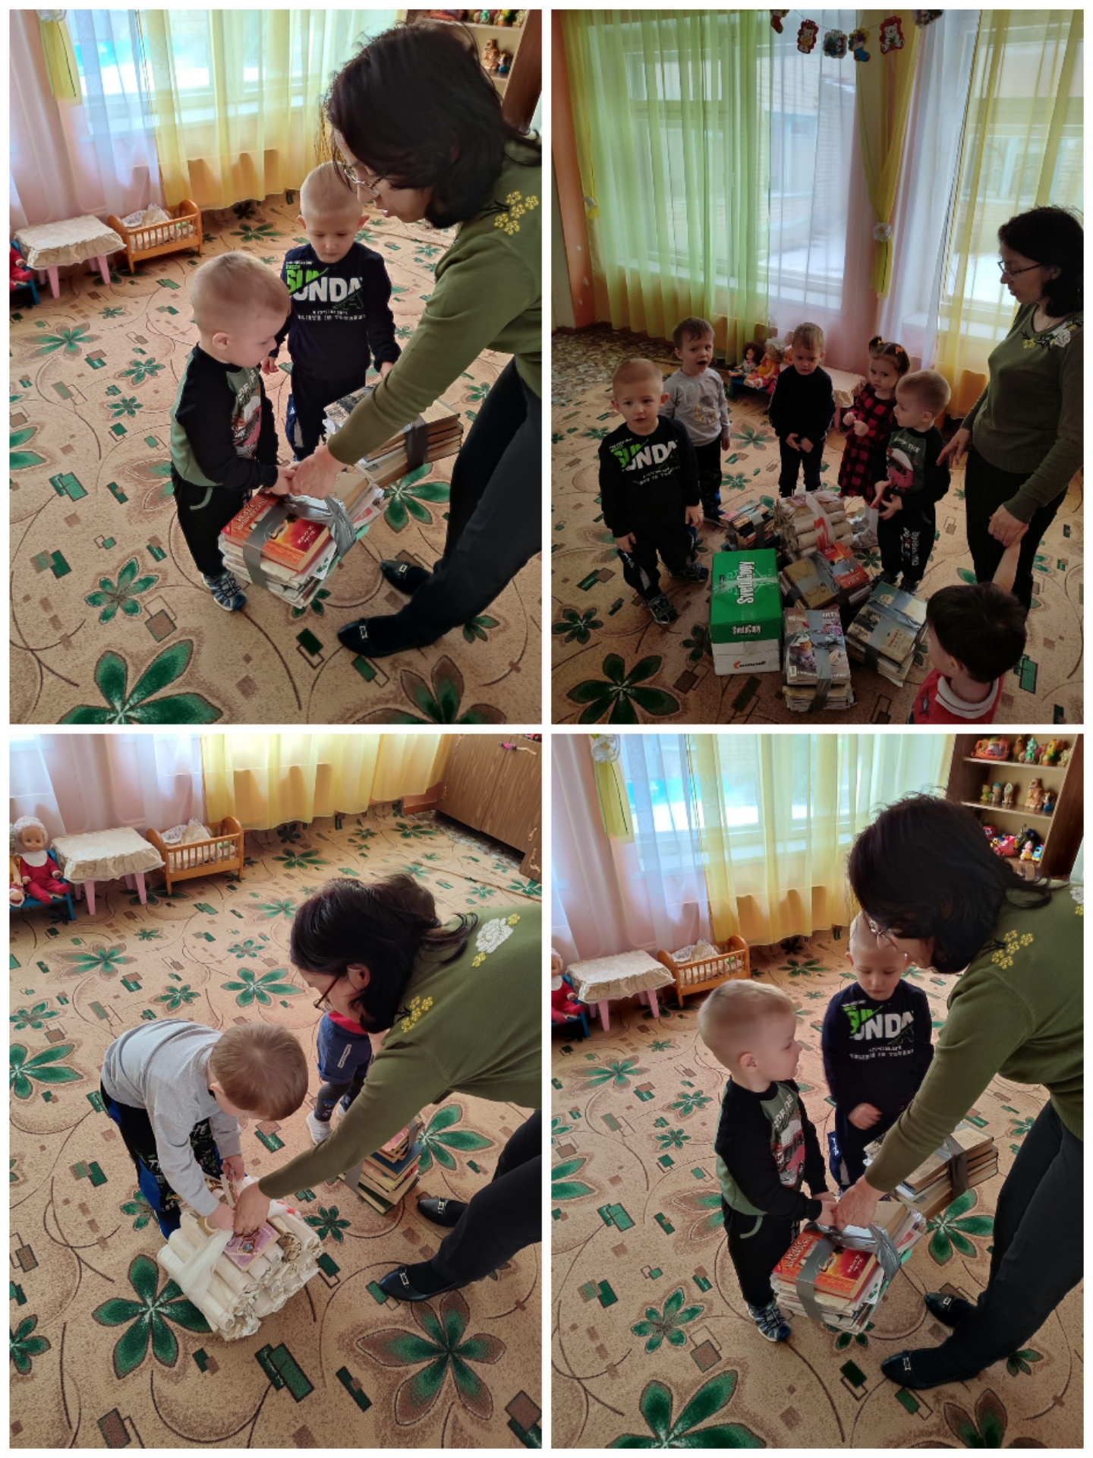

6.
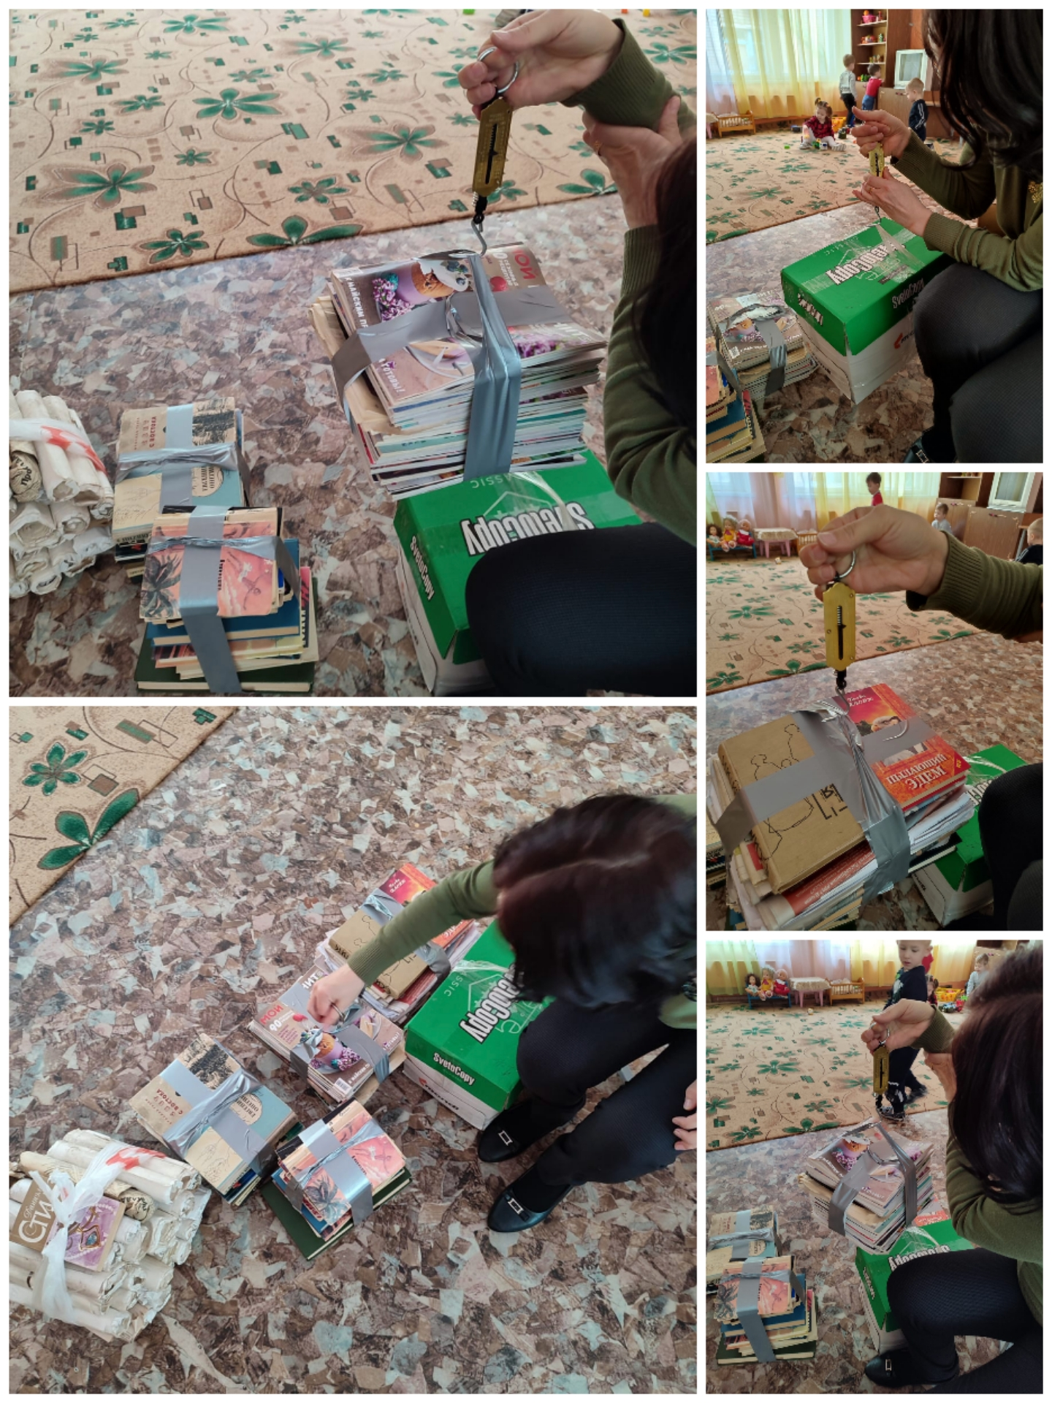

7.

